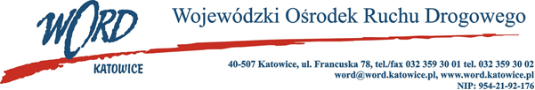
Postępowanie o udzielanie zamówienia publicznego o wartości poniżej 130.000 zł.

Katowice, dnia 14.06.2021 r.
AT-ZP.261.16.2021.ŁZ
Do wszystkich Wykonawców
Wojewódzki Ośrodek Ruchu Drogowego w Katowicach informuje, że postępowanie o udzielenie zamówienia AT- ZP.261.16.2021.ŁZ, kompleksowa dostawa paliwa gazowego dla oddziałów terenowych w Katowicach oraz Rybniku na okres 12 miesięcy, począwszy od 01.08.2021 r. zostaje unieważnione.
Powodem unieważnienia jest fakt, że oferta z najniższą ceną przewyższa kwotę, którą zamawiający zamierza przeznaczyć na sfinansowanie zamówienia.
Z-ca Dyrektora
Krzysztof Przybylski

